**《Web 程序设计》**

**软件设计文档**

**专业：_计算机科学与技术_**

**学号：____2019213906____**

**姓名：______姜宇琦______**

最短路算法可视化

1. 总体架构

包含html，css，JavaScript三个文件信息及JQuery库，主要基于JQuery库实现各功能。

1. 各功能模块介绍
2. 生成n个独立的节点：

用户给定n的值或者默认n=3。

在网页中按照规则顺序显示n个点。

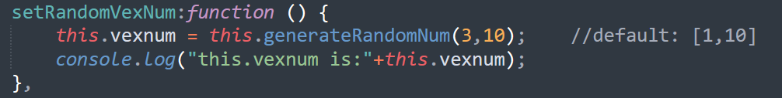

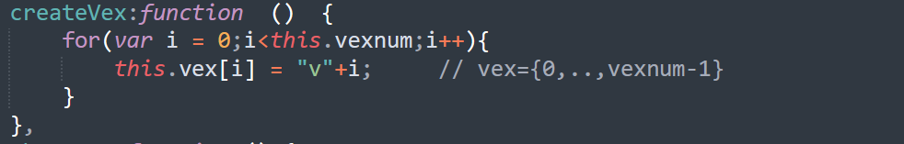

1. 节点展示

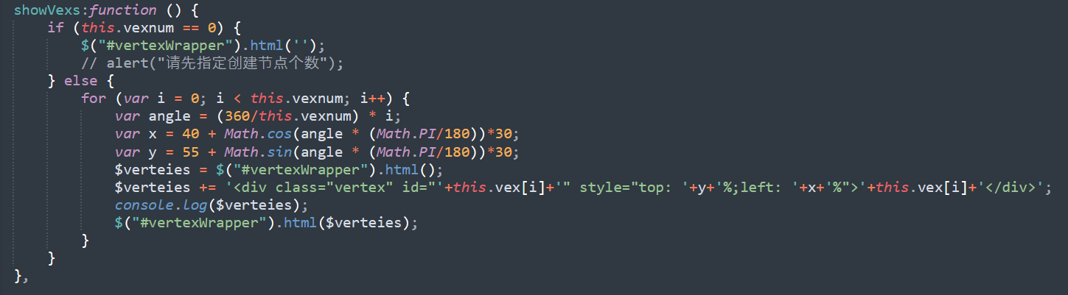

1. 添加边 (u, v, val)

首先判断，点u和点v是否存在；

若存在则判断该条边是否可以被生成，分两种情况：两个点相同或该条边已存在；

最后即可添加该条值为val的边，并且在网页中展示。

若有异常则提示相应的异常。

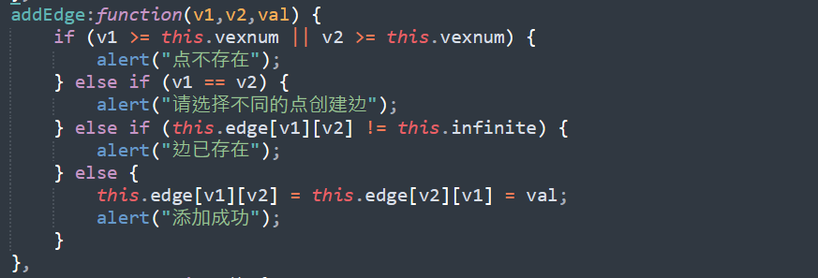

1. 随机生成边

基于当前生成的点，随机生成边，但会确保添加的这些边使得生成的图为连通图，即每个点都至少存在一条边与其他点相连。

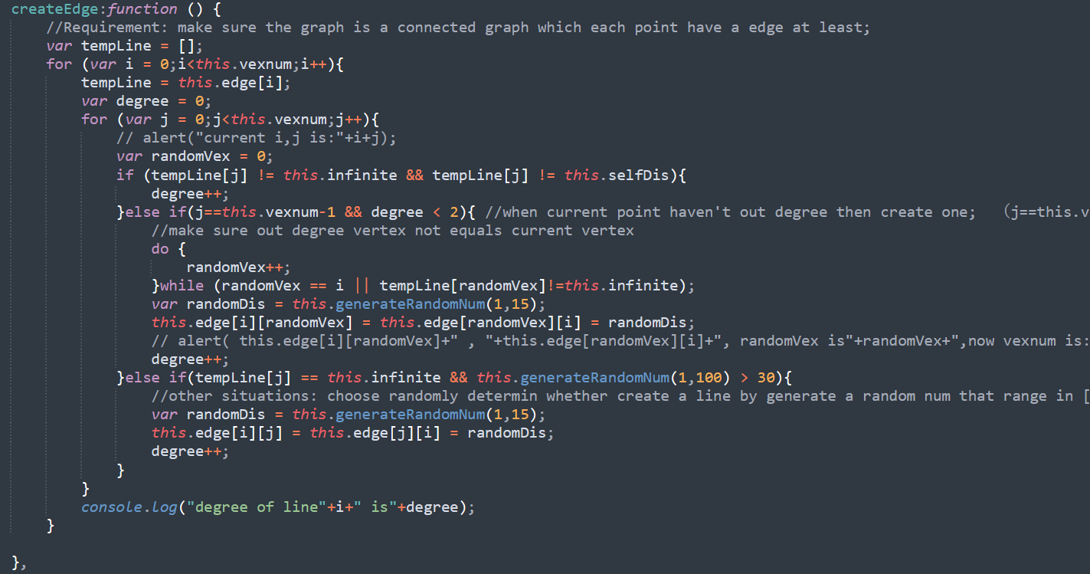

1. 展示边信息

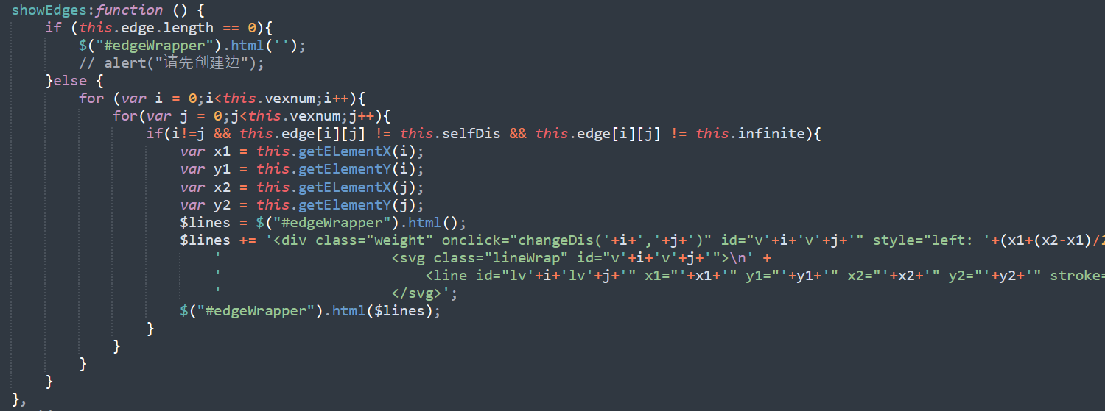

1. 随机生成图

即操作1）和操作3）的合并。

1. 清空边及初始化边信息

清除所有边的信息，但点的信息保持不变。

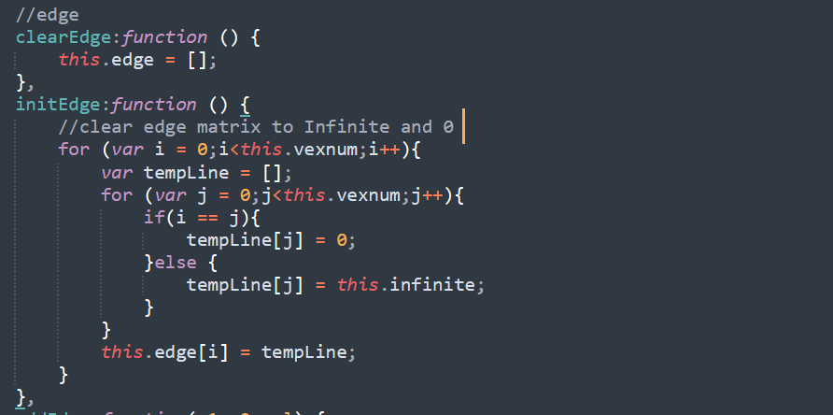

1. 清空图

清空所有边及点的信息，及清空所有信息。

1. 修改边

点击图上的边权，会弹出修改边权的弹框，输入需要修改的值并确定后，修改完成。

1. 生成以v为源点的最短路，即从v出发到其它所有点的最短路

需要一个输入值为源点，默认为v0。会在图上以不同颜色的形式展示出源点到达各个点的最短路。但存在后来覆盖前面的问题，故图上不一定可以展现出所有的最短路。但在右边栏中会按照路径的颜色显示具体路径信息，且不会被清空，每次生成最短路的最后会输出分割栏。即可以比较不同的最短路径信息，且不同图的路径信息之间有分隔，查看较为方便。

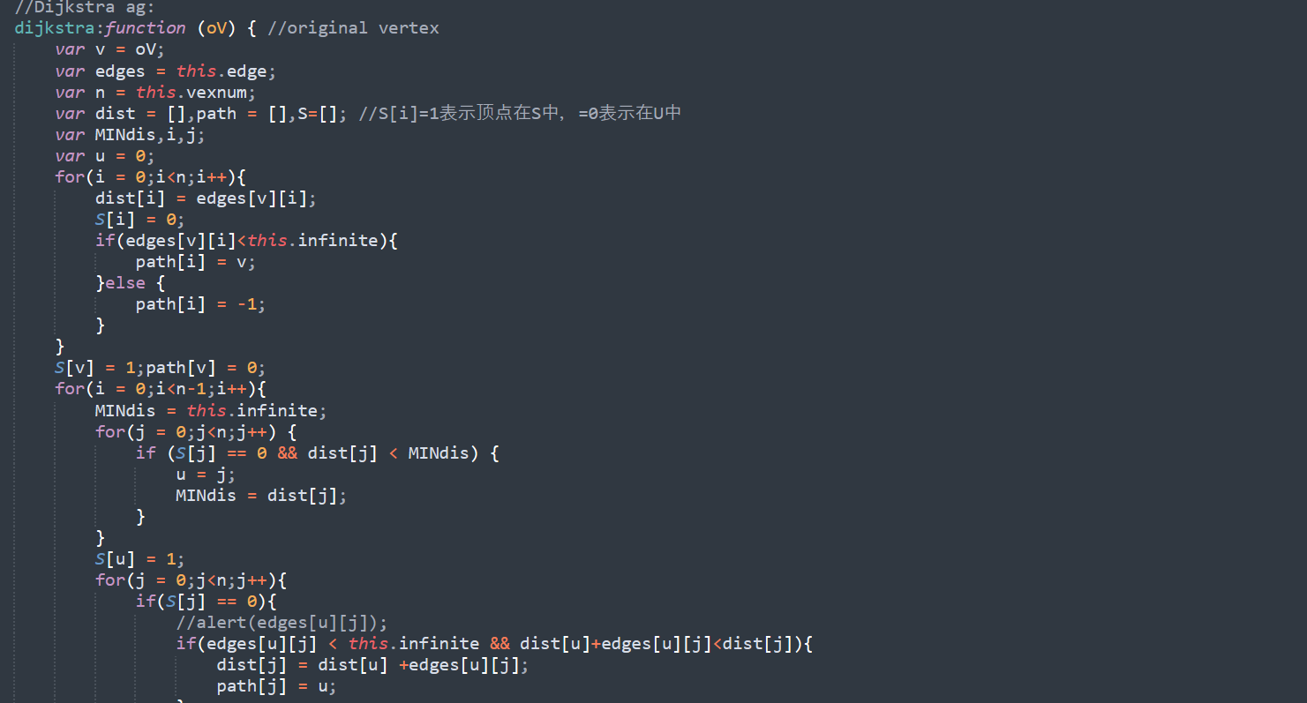

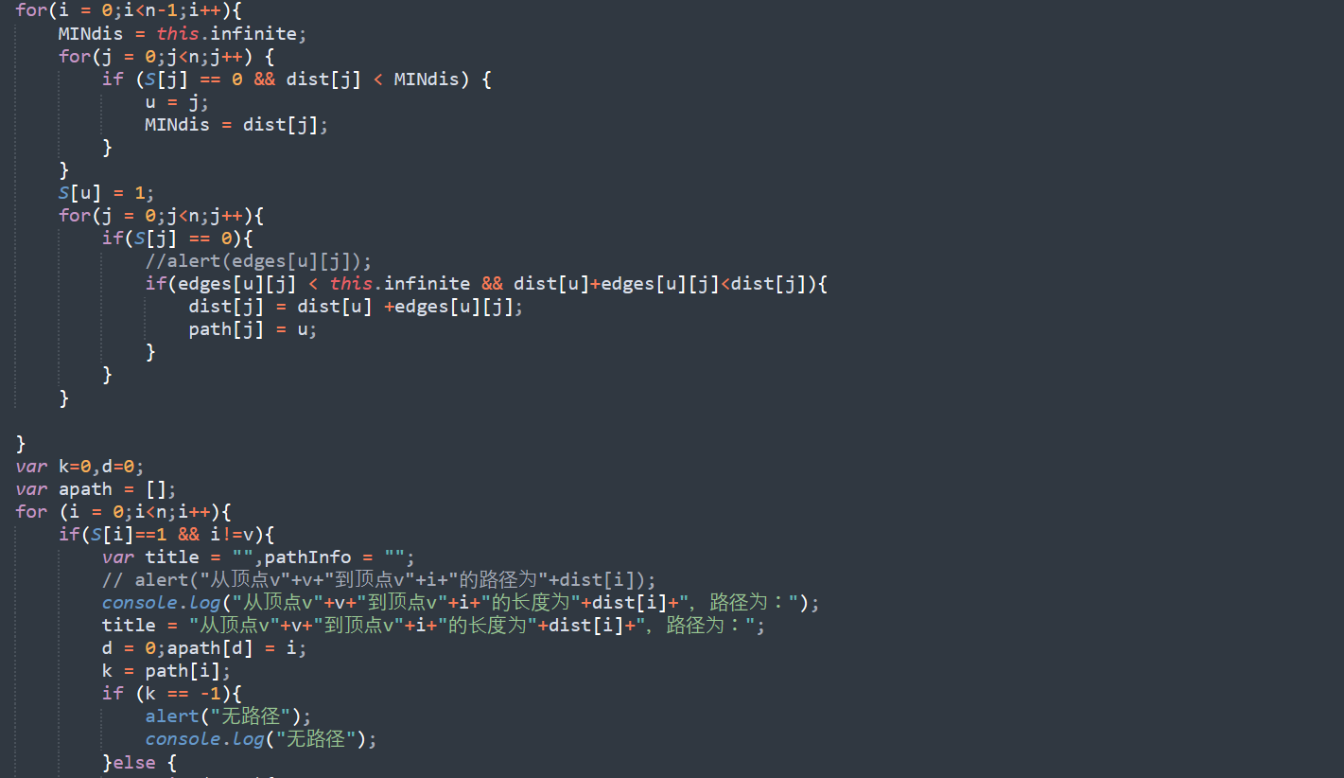

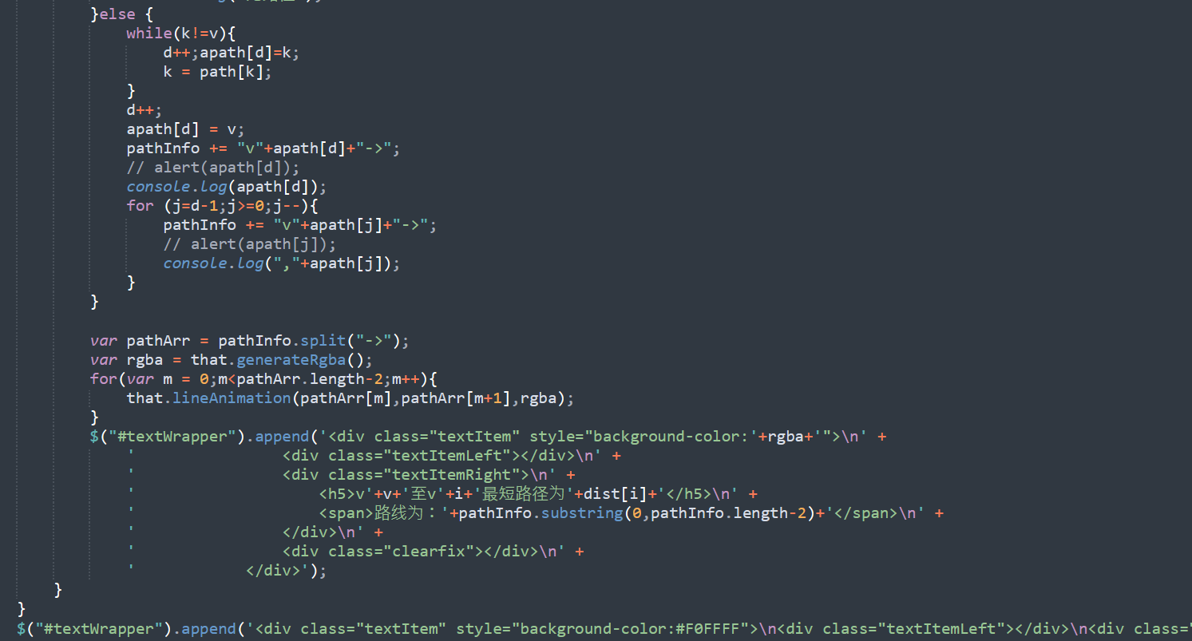

1. 系统运行界面

